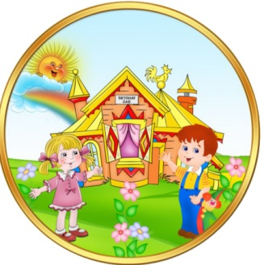

**МБДОУ № 2**

**г. Артемовский**

**Маршрутный лист 20 апреля (3- 4 года)**

**«В здоровом теле здоровый дух» (20-24 апреля)**

**1) Проведите с ребенком веселую зарядку** (Зарядка с И-Лайкой) <https://youtu.be/b0lnHl0cxGo>



2) **​​ Проведите с ребенком физкультминутку («Зайка на лужайке»):**

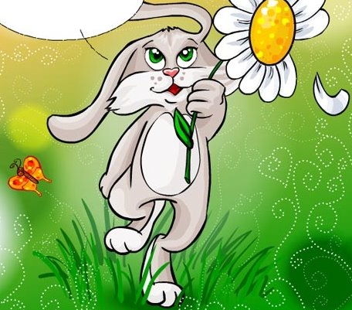

|  |  |
| --- | --- |
| Прыгали зайки  на большой лужайке | *Складываем руки на груди,*  *как заячьи лапки, и прыгаем* |
| Прыгали, играли,  ушками махали. | *Приставляем ладони к голове,*  *шевелим ими и прыгаем.* |
| Расшумелись, разругались!  По лужайке разбежались. | *Поворачиваемся друг к другу и машем руками.*  *Разбегаемся в разные стороны.* |
| Вдруг лиса! Где мой обед?  Где зайчата? Нет как нет! | *Садимся на корточки и закрываем лицо руками.* |

3) **Проведите с ребенком пальчиковую игру:**

**Пальчиковая гимнастика: "ВЕСНА"**

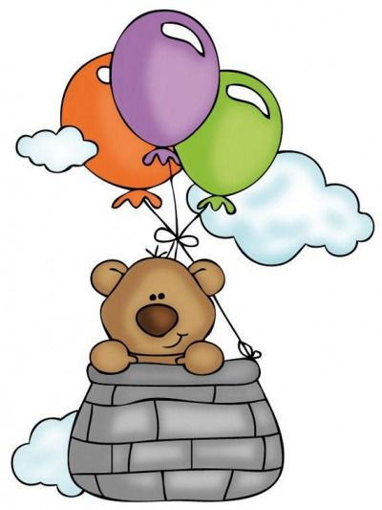"Кап-кап-кап»,- капель звенит, (Стучим правым указательным пальцем по левой ладошке)

Словно с нами говорит. (Стучим левым указательным пальцем по правой ладошке)

Плачут от тепла сосульки    (Руки поднимаем вверх, кисти рук опускаем вниз, пальцы разводим, трясем кистями )

И на крышах талый снег.   (Соединяем руки над головой углом)

А у всех людей весною    (Разводим руки в стороны)

Это вызывает смех!     (Хлопаем в ладоши и улыбаемся)

4) **Проведите с ребенком гимнастику для глаз (ежедневно)**

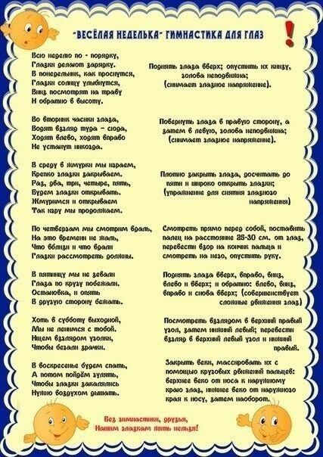

5) **Провести с ребенком физкультурное занятие:**

**Занятие 29**

**Задачи.** Повторить ходьбу и бег вокруг предметов, прыжки через шнуры. Упражнять в сохранении равновесия при ходьбе на повышенной опоре.

**1-я часть.** Ходьба вокруг кубиков (по 2 кубика на каждого ребенка). Выполняется ходьба по кругу, затем бег. Остановка, поворот в другую сторону и продолжение ходьбы и бега вокруг кубиков.

**2-я часть.** *Общеразвивающие упражнения на скамейке с кубиком.*

1. И. п. — сидя на скамейке верхом, ноги согнуты в коленях, кубики у плеч. Наклон вправо (влево), поставить кубик на пол сбоку, выпрямиться; наклониться вправо (влево), взять кубик, вернуться в исходное положение (3–4 раза).

2. И. п. — то же, кубики в обеих руках внизу. Встать, поднять кубики через стороны вверх, сесть, вернуться в исходное положение (4 раза).

3. И. п. — то же, кубики перед собой на скамейке, руками хват сбоку. Поднять прямые ноги, опустить (4–5 раз).

4. И. п. — стоя боком к скамейке, ноги слегка расставлены, кубики в обеих руках внизу. Прыжки на двух ногах вдоль скамейки в чередовании с ходьбой на месте (2 раза). Дети кладут кубики в указанное место и садятся на стулья.

*Основные виды движений.*

Равновесие. Ходьба боком, приставным шагом, по гимнастической скамейке (высота 25 см), руки на поясе, на середине присесть, руки вынести вперед; выпрямиться и пройти дальше. В конце скамейки сделать шаг вперед вниз, то есть сойти не прыгая. Задание выполняется поточным способом — колонной по одному. Воспитатель в случае необходимости помогает детям и осуществляет страховку. Задание выполняется 2–3 раза.

Прыжки «Через канавку». На полу на противоположных сторонах зала из шнуров выложено по 4–5 «канавок» (ширина «канавки» 30 см), одна параллельно другой. Дети двумя колоннами выполняют прыжки на двух ногах из «канавки» в «канавку», энергично отталкиваются ногами от пола, используя взмах рук, и приземляются на полусогнутые ноги. Упражнение повторяется 2–3 раза.

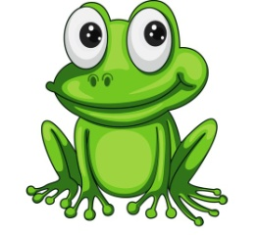Подвижная игра «Тишина». Ходьба в колонне по одному в обход площадки за воспитателем и вместе говорят:

Тишина у пруда,

Не колышется трава.

Не шумите, камыши,

Засыпайте, малыши.

По окончании стихотворения дети останавливаются, приседают, наклоняют голову и закрывают глаза. Через несколько секунд воспитатель произносит громко: «Ква-ква-ква!» — и поясняет, что лягушки разбудили ребят, и они проснулись, поднялись и потянулись. Игру можно повторить.